5 ПАРОПЕРЕГРЕВАТЕЛИ

Пароперегреватель представляет собой систему стальных цельнотянутых труб, изогнутых в виде змеевиков и присоединенных к двум или более коллекторам. Расположение пароперегревателя в газоходе котла может быть горизонтальным или вертикальным.
Пароперегреватель является одним из основных и наиболее ответственных элементов котлоагрегата, так как из всех поверхностей нагрева котельной установки поверхность нагрева пароперегревателя находится в самых тяжелых температурных условиях.
Применяют пароперегреватели конвективные, полурадиационные и радиационные. В котельных агрегатах низкого и среднего давления используют конвективные пароперегреватели.
В зависимости от направления движений газов и пара различают три основные схемы включения пароперегревателя в газовый поток: прямоточную, при которой движение газов и пара осуществляется параллельно, противоточную– с движением газов и пара навстречу друг другу и смешанную (рис.5.1 а, б, в).

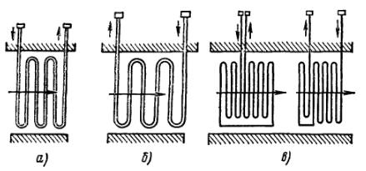

а – прямоточная; б – противоточная, в – смешанная.

Рисунок 5 - Схемы включения пароперегревателей в газовый поток

При противоточной схеме пароперегревателя достигается наибольшая разность температур дымовых газов и пара, поэтому при противотоке поверхность нагрева пароперегревателя получается наименьшей. Средний температурный напор при прямоточной схеме меньше, чем при противоточной, поэтому требуется большая поверхность нагрева пароперегревателя.
При противотоке через трубки переднего ряда протекает перегретый пар, поэтому передний выходной ряд трубок находится в тяжелых температурных условиях, так как они обогреваются газами с наивысшей температурой, в результате чего стенки их подвержены большой опасности пережога, чем в первой схеме.
Пароперегреватели котлов на давление 1,4 и 2,4 МПа (14 и 24 кгс/см²) выполняют одноходовыми (рис.5.2, а), а на давление 3,9 МПа (40 кгс/см²) – двухходовыми (рис.5.2, б). Кроме того, в котельных агрегатах используют и горизонтальные конвективные пароперегреватели (рис.5.2, в).
В зависимости от нагрузки котла и температуры питательной воды, коэффициента и избытка воздуха в топке, величины продувки котла и отбора насыщенного пара, а также от степени шлакования поверхностей нагрева котла, размешенных перед перегревателем, температура перегретого пара может резко меняться. Для поддержания неизменного уровня ее регулируют различными методами.

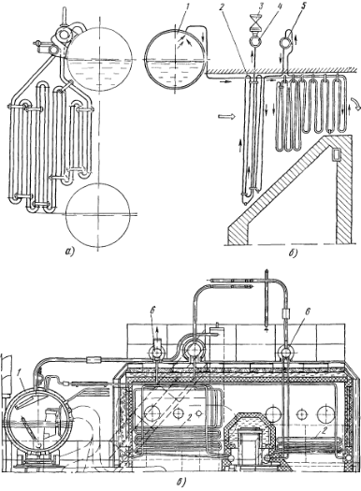

а – одноходовой вертикальный; б – двухходовой; в – горизонтальный; 1 – барабан котла; 2 – змеевик; 3 - парозапорный вентиль; 4 – выходной коллектор перегретого пара; 5- регулятор перегрева (пароохладитель); 6 – камеры.

Рисунок 5.2 – Пароперегреватели

Температура пара к котлах с давлением 1,4 и 2,4 МПа не регулируются, а давлением 3,9 МПа регулируется поверхностными пароохладителями (рис.5.3), которые работают на котловой или питательной воде, просты и надежны в эксплуатации. Регулирование перегрева пара осуществляется изменением количества котловой или питательной воды, подаваемый в пароохладитель. Охлаждающая вода поступает в пароохладитель через коллектор 1, а через выходной коллектор 2 отводится в паровое пространство барабана котла. Пароохладители размещают либо до перегревателя, либо после него, либо в его рассечке.
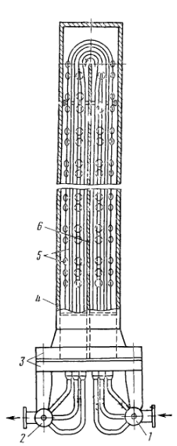

Рисунок 5.3 - Поверхностный пароохладитель регулирования температуры перегретого пара

1 и 2 - входной и выходной коллекторы охлаждающей воды; 3 – фланцы; 4 и 5 – корпус и змеевик пароохладителя; 6 – перегородка паровой части. Стрелками указаны вход и выход пара.

Пароперегреватель должен иметь: манометр, предохранительный клапан, устанавливаемый со стороны перегретого пара, запорный вентиль для отключения пароперегревателя от паровой магистрали, прибор для измерения температуры перегретого пара, устанавливаемый на выходе пара из пароперегревателя, на штуцере коллектора или на пароотводящий трубе, расходомер, дренажи, впрыскивающие пароохладители и паровые теплообменники.
При наличии регулятора температуры перегретого пара приборы для измерения температуры размещают перед регулятором и за ним.

